**附圖一 孫先生通勤經過的石化管線區域圖**

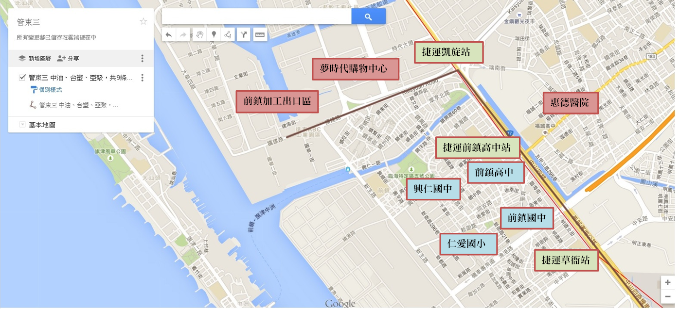

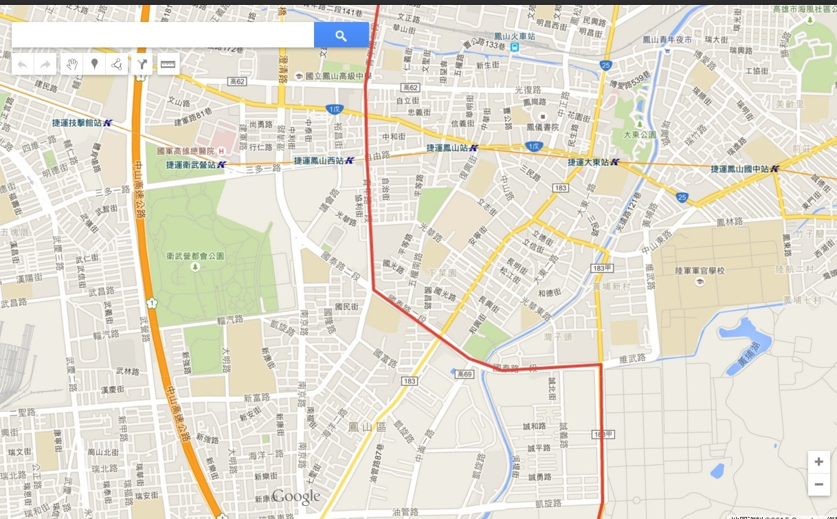

陸軍軍官學校

忠孝國小

鳳新高中

高雄市議會

忠孝國中

鳳甲國中

國軍高雄總醫院

鳳西國中

鳳西國小